**介绍硬件，路由器ios**

**计算机网络互连**

**计算机网络的组成**

终端系统：由计算机、终端控制器和计算机上所能提供共享的软件资源和数据源构成。

通信子网：由用做信息交换的网络节点和通信线路组成的独立的数据通信系统。

通信协议：通信双方事先约定的、共同遵守的一组原则，作用在主机与主机、主机与通信子网，或通信子网中各个节点之间。

----------------------------------------------------------------

**局域网**

* 一组台式计算机和其他设备，在物理地址上彼此相隔不远，以允许用户相互通信和共享（诸如打印机和存储设备之类的计算资源）的方式互连在一起的系统。
* 特定类型的传输媒体（如电缆、光缆和无线媒体）和网络适配器（亦称为网卡）互连在一起的计算机，并受网络操作系统监控的网络系统。

**局域网的特点**

* 覆盖的地理范围较小，只在一个相对独立的局部范围内联，
* 使用专门铺设的传输介质进行联网，数据传输速率高
* 通信延迟时间短，可靠性较高

局域网可以支持多种传输介质

**常见网络协议**

* 当今局域网中最常见的三个协议是MICROSOFT的NETBEUI、NOVELL的IPX/SPX和交叉平台TCP/IP。

------------------------------------------------------------------

**广域网**

* 广域网的通信子网主要使用分组交换技术。广域网的通信子网可以利用公用分组交换网、卫星通信网和无线分组交换网，它将分布在不同地区的局域网或计算机系统互连起来，达到资源共享的目的。

**因特网**

* 因特网（Internet）是世界范围内最大的广域网。
* 广域网是由许多交换机组成的，交换机之间采用点到点线路连接，几乎所有的点到点通信方式都可以用来建立广域网，包括租用线路、光纤、微波、卫星信道。而广域网交换机实际上就是一台计算机，有处理器和输入/输出设备进行数据包的收发处理。

**互连设备**

* 网络通信设备包括网络接口卡(网卡)、集线器、中继器、路由器、网桥、网关、交换机等。
* 不同的网络设备，可以支持不同的通信要求：
* 同一物理网络中的计算机之间通信
* 不同物理网络、同一逻辑网络中计算机之间的通信
* 不同逻辑网络中计算机的通信

**网卡**

* 网络接口卡(Network Interface Card，NIC)，通常简称为网卡。
* 在局域网中，每一台计算机都要通过传输介质(如双绞线、同轴电缆或光纤等)与网卡相连，才能达到通信的目的。
* 由于应用的范围及网络技术的不同，网卡的种类也不同，以太网卡是目前应用最广泛的一种。

**网卡端口**

* 网卡有3种类型的端口，以对应不同类型的网络传输介质，这3种类型的端口是：
* RJ-45端口：通常用于双绞线的接口。
* BNC端口：通常用作细同轴电缆的接口。
* AUI端口：通常用作粗同轴电缆的接口。

**中继器**

* 网络互连最简单的设备是中继器，作用是对弱信号再生，并将再生信号发送到网络中的其他分支上，以实现较长距离的数据传输。
* 它不具备检查错误和纠正错误的功能，一般以与所连网络相同的传输速度工作。
* 中继器连接起来的各网段仍是一个冲突域，会引入时延。

**集线器（HUB）**

* 一种特殊的中继器，可以转接多个网络电缆，把多个网络段连接起来。它的出现使得总线拓扑逐步向星状或树状网络拓扑模式演化。
* 优点：当网络上的某条线路或节点出现故障，不会影响网络上的其他节点。
* 三种集线器：有源、无源和智能。
* 集线器具有中继放大功能，通过级联，可以扩大网络用户接入数量，增加传输距离，但是有限度的，一般级联不超过 3 级。

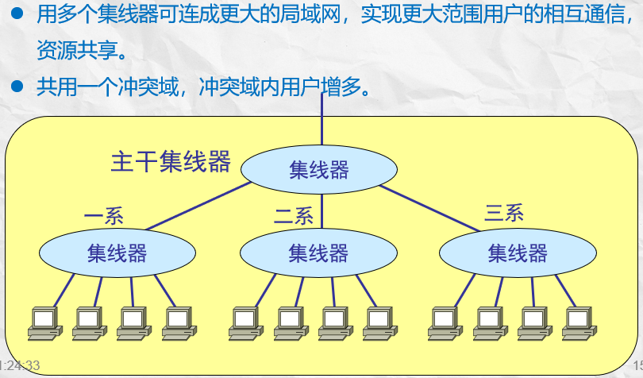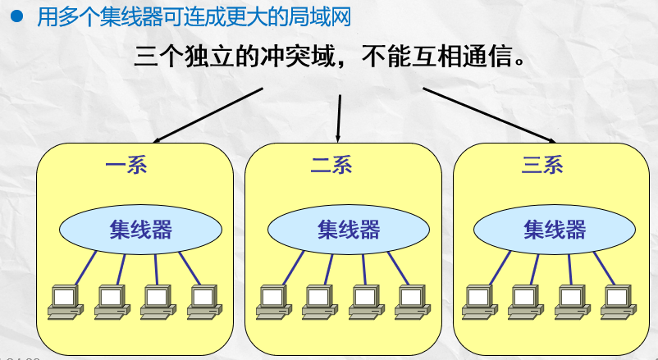**在物理层扩展局域网**

**网桥**

* 网桥是一种在数据链路层实现的，连接LAN的存储转发设备，它独立于高层协议。
* 常用的桥接技术有透明桥接技术和源路由桥接技术。

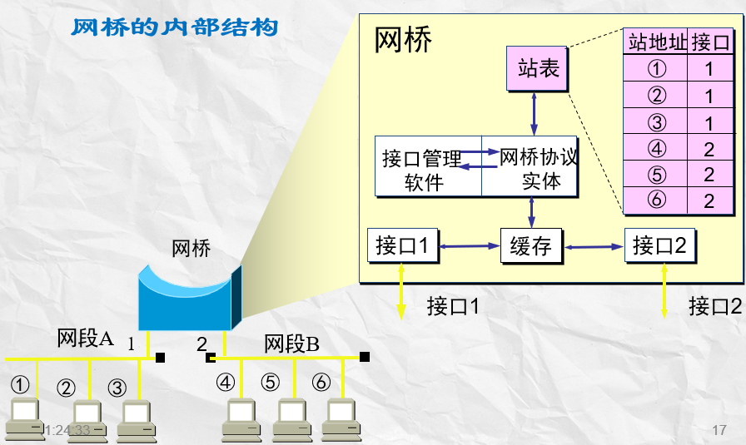

**使用网桥带来的好处**

* 过滤通信量，增大吞吐量。
* 扩大了物理范围，增加了以太网上工作站的最大数目。
* 提高了可靠性，网络故障只在本网段内。
* 可互连不同物理层、不同 MAC 子层和不同速率的局域网。

**使用网桥的缺点**

* 存储转发增加了时延。
* 在MAC子层没有流量控制功能。
* 网桥只适合于用户数不太多（不超过几百个）和通信量不太大的局域网，否则会因传播过多的广播信息而产生网络拥塞。这就是所谓的广播风暴。

**路由器**

* 路由器工作在OSI模型的网络层，为来到的信息包找到最佳路径。
* 路由器可以连接网络层、数据链路层、物理层不同网络协议的转换，从而消除网络协议间的差别，用于连接相同类型和不同类型的网络。
* 功能：转发和过滤数据，维护和更新路由表，网络控制和管理。
* 与网桥的区别：网桥独立于高层协议，它把几个物理网络连起来提供给用户的依然是一个逻辑网络；路由器则利用互联网协议将网络分成几个逻辑子网。

**二层交换机**

* 第2层交换机是真正的多端口网桥，使用数据链路层协议。

缺点：

* 全网属于一个广播域，每一次广播的数据帧无论是否需要，都会到达网络中的所有设备，这就必然会造成带宽资源的极大浪费。
* 全网属于一个广播域，极易引起广播碰撞和广播风暴等问题。
* 网络的安全性不够高。在这种网络结构中，所有用户都可以监听到服务器以及其他设备端口发出的广播数据包，因此是不安全的。

**三层交换机**

* 路由器提高了网络安全功能，但是配置和管理技术复杂，成本昂贵，它的接入增加了数据传输的时间延迟，在一定程度上降低了网络的性能。
* 第三层交换机是实现路由功能的，是基于硬件的设备。
* 将网络分成几个管理方便的广播域，在工作组中设立独立的广播域，减少了广播流量并保障了网络的安全。
* 与路由器相比，传输速度更快，还可以传输像RIP这类传统的路由协议，提供了更加可靠地服务保障体系。
* 尽管这类设备成本较高，但是大多数用户认为速度的极大提高可以抵消成本因素。

**网关**

* 网关又称协议转换器，作用是使处于通信网上、采用不同高层协议的主机仍然相互合作，完成各种分布式应用。
* 网关主要用于连接不同体系结构的网络或LAN与主机的连接，在所有互连设备中它最为复杂。

**传输介质**

* 传输介质是指网络中发送方和接收方之间的物理连接通道，发送方和接收方通过接口在介质上传输模拟信号或数字信号。
* 常用的传输介质有：双绞线、同轴电缆、光纤和无线传输介质。

**10/100Base－T双绞线以太网**

* 10/100Base－T标准以太网使用双绞线和集线器或交换机连接，实现网络用户的接入。

**双绞线**

* 双绞线（Twisted Pair）是由两条相互绝缘的导线按照一定的规格互相缠绕在一起而制成的一种通用配线，属于信息通信网络传输介质。
* 双绞线主要用来传输模拟信号，也可以用来传输数字信号，特别适用于较短距离的信息传输。
* 双绞线可以分为屏蔽双绞线(STP)和非屏蔽双绞线(UTP)，传输速率可达10Gbps。

**屏蔽双绞线**

* 屏蔽双绞线在双绞线与外层绝缘封套之间有一个金属屏蔽层。
* 价格较高，相对于非屏蔽双绞线，导线比较硬，安装比较困难。
* 屏蔽双绞线分为STP和FTP。

**非屏蔽双绞线**

* 非屏蔽双绞线(UnshieldedTwistedPair，缩写UTP)是一种数据传输线，广泛用于以太网和电话线中。
* UTP网线由一定长度的双绞线和RJ-45水晶头组成。

**双绞线类型**

* 在EIA/TIA－568标准中，将双绞线按电气特性区分为：三类、四类、五类线、六类线、七类线。
* 目前已有七类的，前者线径细而后者线径粗，型号如下：
* 一类线(CAT1)：线缆最高频率带宽是750kHZ，用于报警系统，或只适用于语音传输(一类标准主要用于八十年代初之前的电话线缆)，不用于数据传输。
* 二类线(CAT2)：传输频率为1MHz，用于语音传输和最高传输速率4Mbps的数据传输。
* 三类线(CAT3)：传输最高速率为16MHz，适用于语音传输及最高速率为10Mbps的数据传输。
* 四类线(CAT4)：传输最高速率为20MHz，适用于语音传输及最高速率为16Mbps的数据传输。
* 五类线(CAT5)：该类电缆增加了绕线密度，外套一种高质量的绝缘材料，线缆最高频率带宽为100MHz，最高传输率为100Mbps。
* 6)超五类线(CAT5e)：超5类具有衰减小，串扰少，并且具有更高的衰减与串扰的比值(ACR)和信噪比(Structural Return Loss)、更小的时延误差，性能得到很大提高。超5类线主要用于千兆位以太网(1000Mbps)。
* 7)六类线(CAT6)：该类电缆的传输频率为1MHz～250MHz，六类布线系统在200MHz时综合衰减串扰比(PS-ACR)应该有较大的余量，它提供2倍于超五类的带宽。
* 8)超六类或6A(CAT6A)：此类产品传输带宽介于六类和七类之间，500MHz，目前和七类产品一样，国家还没有出台正式的检测标准，只是行业中有此类产品，各厂家宣布一个测试值。
* 9)七类线(CAT7)：带宽为600MHz，用于10吉比特以太网。

**RJ－45接口**

* RJ-45接口可用于连接RJ-45接头，适用于由双绞线构建的网络，这种端口是最常见的，一般来说以太网集线器都会提供这种端口。
* 集线器的RJ-45端口即可直接连接计算机、网络打印机等终端设备，也可以与其他交换机、集线器等集线设备和路由器进行连接。

**直通电缆**

* 直通电缆两端RJ-45端口的导线排列顺序相同。
* 用户设备与网络设备之间，如计算机的网卡和集线器之间使用直通双绞线连接

**交叉电缆**

* 用户设备与用户设备之间，或者网络设备与网络设备之间，如集线器的级联，或两台计算机通过双绞线直接连接，需要交叉双绞线连接。

**同轴电缆**

* 同轴电缆的内芯是硬铜线，外包一层绝缘材料，该绝缘材料用密织的网状导体环绕，网外又覆盖一层保护性材料。
* 从结构看同轴电缆由于屏蔽性比双绞线好，因此具有更高的带宽和更好地抑制噪声的能力。
* 根据传输频带的不同，同轴电缆可以分为基带同轴电缆和宽带同轴电缆两种。
* 根据直径的不同，同轴电缆又可以分为粗缆和细缆两种。
* 粗缆的布线距离较长，可靠性较好，所以适用于比较大的局域网的布线。
* 细缆一般以总线型结构出现在网络中，它传输距离较近，价格相对便宜。

**10Base-5和10Base-2**

* 使用同轴电缆的以太网可分为粗缆以太网(10Base-5)和细缆以太网(10Base-2)。
* 粗缆以太网（10Base-5）：10Mbps速率基带信号，传输距离500米。需要使用外置收发器和连接器，安装困难。
* 细缆以太网（10Base-2）：10Mbps速率基带信号，传输距离200米（185米）。网卡内置收发器，安装方便。由于需要切断电缆接入网络，易引起故障，且难以定位。

**10BASE-5**

* 在最初的以太网布线方案中，共享介质由粗的同轴电缆组成。连接在网络上的每台计算机都要求有一个叫做收发器的硬件设备，它连在共享电缆上并通过AUI电缆连接在计算机的网络接口上。
* AUI电缆内有许多导线。当然，两条导线用于传输从NIC到收发器的发出数据和从收发器到NIC的进入数据。此外，AUI电缆还有允许NIC控制收发器的导线和传输电能到收发器的导线。
* 连接多路复用器是一种电子设备，它允许多台计算机通过一个收发器连接到网络上。因为多路复用器象收发器一样能发送完全相同的电子信号，所以计算机不必知道它是连接到收发器上还是连接到多路复用器上。

**10Base-2**

* 其接头处采用工业标准的BNC连接器组成T型插座。
* 目前它还被大量用于通信系统中，如网络设备中的E1接口就是用两根BNC接头的同轴电缆来连接的，在高档的监视器、音响设备中也经常用来传送音频、视频信号。
* 以太网的细网布线方案使用柔软的同轴电缆直接连接每台计算机而不使用分离的收发器。尽管粗缆与细缆在物理上是不同的，但它们有相同的电子特性。
* 与粗网布线方案相比有三个主要的不同点：
* 第一，细网通常在安装与运行方面比粗网要便宜。
* 第二，因为完成收发器功能的硬件被做在网卡内，所以不需要外部收发器。
* 第三，细网不使用AUI电缆来连接网卡与通信介质，而是使用一个BNC连接器（BNC connector）直接连接到每台计算机的后部。

**10Base-T**

* 10Base-T扩展了连接多路复用的思想：以一个电子设备作为网络的中心。这个电子设备叫做以太网集线器（Ethernet hub）。
* 集线器技术是连接多路复用器概念的扩展。集线器中的电子部件模拟物理电缆，使整个系统象一个传统以太网一样运行。

**光纤**

* 光纤是光导纤维的简写，是一种由玻璃或塑料制成的纤维，可作为光传导工具。传输原理是‘光的全反射’。
* 在光纤通信中．起主导作用的是光源、光纤、光发送机和光接收机。
* 单模光纤这是指在工作波长中，只能传输一个传播模式的光纤，通常简称为单模光纤（SMF：Single Mode Fiber）。目前，在有线电视和光通信中，是应用最广泛的光纤。
* 多模光纤将光纤按工作波长以其传播可能的模式为多个模式的光纤称作多模光纤（MMF：Multi Mode Fiber）。在历史上曾用于有线电视和通信系统的短距离传输。
* **光纤的优点：电磁绝缘性能好，信号衰变小，频带较宽，传输距离较大，抗干扰性能好，数据保密性好，损耗和误码率低。总的来说，光纤可以说是目前局域网中传输介质的佼佼者，光纤主要应用在传输距离长、布线条件特殊的情况下的主干网的连接。**

**无线传输介质**

* 无线传输介质是指各种波长的电磁波充当传输媒体的传输介质。
* 无线传输所使用的频段很广，人们现在已经利用了好几个波段进行通信，目前多采用无线电波、微波、红外线和激光。

**计算机网络互连-路由器**

**路由器的基本原理**

* 在信息需要在两个网络之间传输时，常用路由器这种网络互连设备来负责数据的传输。
* 在网间进行数据的传递必须决定合适的数据包传输路径，而且数据包要传递到它的最终目的地。
* 路径的决定发生在OSI参考模型的第三层，网络层。

**路由表**

* 路由器根据路由表来选择应该将数据包向哪个接口上转发，路由表包含了数据包到达目的地所要经过的路径。
* 路由表有两种方法产生：
* 静态路由，由网络管理员定义的不同网络间的路由。
* 动态路由，根据路由协议收集网络信息，是动态构造的。
* 路由协议允许路由器进行通信，共享路由信息，并创建和维护路由表。

**路由算法**

* 从路由器的角度，算法是一系列的规则或过程，使路由协议用来决定数据包在网间传输时所应该选择的路径。路由算法用于路由器在转发包的时候创建路由表。
* 路由算法是网络层软件的一部分，它负责确定一个接收的分组应该被传送到哪一个输出线路上。
* 路由算法有两种：静态和动态算法。
* 静态算法根本无需处理，只包含由网络管理员输入路由表的网间对应关系信息。
* 动态算法则由路由更新信息所创建和维护。

LS算法（链路状态算法）

* 确认在物理上与之相连的路由器并获得它们的IP地址。
* 测量相邻路由器的延时（或者其他重要的网络参数，比如平均流量）。
* 向网络中的其他路由器广播自己的信息，同时也接收其他路由器的信息。
* 使用一个合适的算法（如迪杰斯特拉），确定网络中两个节点之间的最佳路由。

链路-状态路由算法

* 链路状态算法（也称最短路径算法）发送路由信息到互联网上所有的节点，然而对于每个路由器，仅发送它的路由表中描述了其自身链路状态的那一部分。
* 发送的只是有关路由器的直接信息，那么它可以构建一个更综合的整个网络的情景，从而在选择路径时更为明智
* 此算法速度比距离-向量路由算法快。

DV算法 （距离-向量路由算法）

* 距离向量算法（也称为Bellman-Ford算法）则要求每个路由器发送其路由表全部或部分信息，但仅发送到邻近节点上。
* 从本质上来说，链路状态算法将少量更新信息发送至网络各处，而距离向量算法发送大量更新信息至邻接路由器
* 每隔一段时间进行更新。

**路由协议类型**

* 真正的网络由多台路由器组成，提供子网间传输的机制。
* 包含几个成员路由器的子集称为一个区域，当几个区域合成一个更高层的子集时，这个组织层次就叫路由域。
* 这种将网络分割成逻辑组的现象又产生了相应的两种路由协议：
* 负责一个路由域内包的路由的路由协议，配置在域内每个路由器上。
* 负责域间包的路由的路由协议

**内部网关协议**

* 内部网关协议栈包括距离-向量路由协议栈和链路-状态路由协议栈。
* 常见的内部网关协议有路由信息协议（RIP），内部网关路由协议（IGRP），开放最短路径优先（OSPF）。

**路由信息协议（RIP）**

* RIP是一个距离-向量IP路由协议，它以跳数作为路由度量。RIP认为一个好的路由就是它通过的路由器的数目少，即“距离短”。
* RIP每30s发送路由更新信息，包括路由器的整个路由表。
* RIP是有限的，它允许的包路由最大跳数是15。“距离”的最大值为16时即相当于不可达。可见RIP只适用于小型互联网。
* RIP不能在两个网络之间同时使用多条路由，RIP 选择一个具有最少路由器的路由（即最短路由）。

**内部网关路由协议（IGRP）**

* 也是一个距离-向量路由协议。但是它克服了RIP的一些限制。
* 使用了更为有效的更新包的传输格式。
* 支持自治系统，降低了广播包的数量，提高整个网络的带宽。
* 它是Csico的专用协议。255跳

**开放最短路径优先OSPF**

* 分布式的链路状态协议。每个路由器向本自治系统中相邻路由器发送信息。使用Dijkstra提出的最短路径算法。
* 发送的信息就是与本路由器相邻的所有路由器的链路状态。
* “链路状态”就是说明本路由器都和哪些路由器相邻，以及该链路的“度量”(metric)。
* 只有当链路状态发生变化时，路由器才用洪泛法向所有相邻路由器发送此信息。

**其它路由协议**

* 常用内部网关协议还有增强型内部网关路由协议EIGRP。这是Cisco的专有协议，也是一种“距离－向量”路由协议。其度量是带宽、延迟、负载及可靠性几种因素的综合。
* 边界网关协议 BGP 是一种外部网关路由协议，处理两个或多个自治系统边界路由器之间的路由，即自治系统之间的路由。

**路由器的构成**

* 路由器也是计算机，只不过是专门用于网络连接的专用计算机，在设备配置和构成上，与普通的计算机有些差别。
* 路由器提供了路由所需要的硬件和软件，用于连接局域网子网以及子网间的广域连接。
* 不同的网络互连要求，有不同的路由器型号或配置，其端口数量和类型都各有不同。
* 路由器要能够实现多个网络互连，实现数据包在多个网络之间转送，必须创建并维护路由表，在网络接口上使用路由协议对数据包进行路由。因此，路由器必须有处理能力、一定的存储能力，还需要相应的软件，即操作系统等。
* 路由器自己没有键盘、显示器等外部输入输出设备，需要提供通过串行通信或网络进行设置的方法和手段。
* 中央处理器CPU：不同功能、型号的路由器，配置的处理器也不同。Cisco低端路由器大多使用Motorola MC68000系列的微处理器，而一些高端路由器，则使用小型机、工作站的RISC处理器。
* 存储器：路由器不仅需要处理能力，而且需要存储配置信息、正在处理的数据包，存放启动程序、操作系统(IOS)等。
* Cisco路由器主要有四种存储器，提供存储和动态缓冲。
* ROM-包含加电自检和启动程序，也包含了部分或全部的IOS。由于ROM中包含了IOS，因此在发生一些大的事故的时候，比如Flash RAM失效时，可以得到恢复。ROM中内容不可擦除、不可更改。
* NVRAM-存储路由器的启动配置文件。NVRAM是电可擦写的，将路由器的配置信息拷贝到NVRAM中，即使路由器掉电也不丢失。
* FlashRAM—一种特殊的、电可擦写的存储器，用于存储Cisco IOS，这样更容易升级路由器内的软件，且路由器掉电也不会丢失信息。
* RAM—提供信息的临时存储区，还保存当前路由表以及当前运行的路由器配置信息。只有将改变的配置信息保存到NVRAM中，才能在下次开机时起作用。

路由器接口也是路由器硬件的主要组成部分。

* 路由器为了实现网络互连，提供了多种网络接口，主要有**局域网接口**和**广域网接口**。
* 为了便于配置路由器和路由协议的正确运行，还提供了**控制台接口**和**逻辑接口**。
* **控制台接口**是对Cisco路由器或交换机执行初始配置的主接口，也是排除故障的重要手段。
* 逻辑接口在实际的物理接口的基础上，通过路由器操作系统（IOS）创建的一种虚拟接口。这些虚拟接口被网络设备当做物理接口使用，提供路由器与特定类型的网络介质之间的连接。包括Loopback接口，Null接口和Tunnel接口。

**路由器接口的标识**

* 路由器有定制的和模块化的，路由器接口包括内置式接口和模块卡式接口。
* 内置式接口由连接类型及编号标识。
* 第一个以太网端口标识为 ethernet 0 （简写 E 0）
* 第二个快速以太网端口标识为 fast ethernet 1 （简写 F 1）
* 第一个广域网串行端口标识为 serial 0 （简写 S 0）
* 模块化路由器一般使用模块卡式接口，其端口标识由连接类型、插槽号及端口号组成。
* 第一个插槽上以太网卡的第二端口标识为 ethernet 0/1 （槽号/端口号）

**局域网接口**

* 常见的以太网接口主要有AUI、BNC和RJ-45接口，还有FDDI、ATM、千兆以太网等都有相应的网络接口。
* AUI端口它就是用来与粗同轴电缆连接的接口，它是一种”D”型15针接口，这在令牌环网或总线型网络中是一种比较常见的端口之一。
* 路由器可通过粗同轴电缆收发器实现与10Base-5网络的连接。
* 但更多的则是借助于外接的收发转发器（AUI-to-RJ-45），实现与10Base-T以太网络的连接。当然，也可借助于其他类型的收发转发器实现与细同轴电缆（10Base-2）或光纤（10Base-F）的连接。
* RJ-45端口是我们常见的双绞线以太网端口。

**广域网接口**

* 路由器不仅能实现局域网之间连接，更重要的应用还是在于局域网与广域网、广域网与广域网之间的连接。
* 但是因为广域网规模大，网络环境复杂，所以也就决定了路由器用于连接广域网的端口的速率要求非常高，在以太网中一般都要求在100Mbps快速以太网以上。

RJ-45端口  
利用RJ-45端口也可以建立广域网与局域网VLAN（虚拟局域网）之间，以及与远程网络或Internet的连接。

* 如果使用路由器为不同VLAN提供路由时，可以直接利用双绞线连接至不同的VLAN端口。但要注意这里的RJ-45端口所连接的网络一般就不是10Base-T这种了，一般都是100Mbps快速以太网以上。
* 如果必须通过光纤连接至远程网络，或连接的是其他类型的端口时，则需要借助于收发转发器才能实现彼此之间的连接。如图所示为快速以太网（FastEthernet）端口。
* AUI端口  
  AUI端口用于与粗同轴电缆连接的网络接口，其实AUI端口也被常用于与广域网的连接，但是这种接口类型在广域网应用得比较少。
* 在Cisco2600系列路由器上，提供了AUI与RJ-45两个广域网连接端口，用户可以根据自己的需要选择适当的类型。
* 随着系统集成度的提高，新型号路由器广域网接口已使用新型接口。
* 随着光纤的大量使用，路由器的局域网、广域网接口也更多使用光纤接口。

**路由器配置接口**

* 路由器的配置端口有两个，分别是“Console”和“AUX”。
* “Console”通常是用来进行路由器的基本配置时通过专用连线与计算机连用的

“AUX”是用于路由器的远程配置连接用的。

* Console端口  
      Console端口使用配置专用连线直接连接至计算机的串口，利用终端仿真程序（如Windows下的“超级终端”）进行路由器本地配置。路由器的Console端口多为RJ-45端口，使用的是反转线。
* AUX端口  
      AUX端口为异步端口，主要用于远程配置，也可用于拔号连接，还可通过收发器与MODEM进行连接。AUX端口与Console端口通常同时提供，因为它们各自的用途不一样。

**配置前的准备工作**

* 路由器没有键盘、显示器，所以要配置路由器就要借助计算机或终端，配置前需要把计算机和路由器正确连接。
* 路由器CONSOLE口接出一条反转线。要注意的是不要把反转线接到路由器的其他接口，否则可能导致路由器的损坏。反转线是一条两条线序完全相反的8芯线，通常是扁平线，当然也可以用双绞线来制作。

**路由器配置文件**

* 配置文件是路由器所用的软件参数设置，它告诉路由器路由何种数据包，以及如何路由。
* 路由器有两种类型的IOS配置文件 ，两者均以ASCII文本格式显示。
* 运行配置 ：驻留于RAM，包含了目前在路由器中“活动”的IOS配置命令，配置IOS时，就相当于更改路由器的运行配置。
* 启动配置：驻留在NVRAM中，包含了希望在路由器启动时执行的配置命令。启动完成后，启动配置中的命令就变成了“运行配置”。

**路由器的启动过程**

* 路由器加电自检，检查路由器的硬件 ；
* 执行路由器ROM中的启动程序，此程序搜索Cisco IOS。 IOS通常保存在路由器的Flash RAM中。
* 装入IOS后，路由器开始寻找配置文件，配置文件通常在NVRAM中。
* 路由器装入配置文件后，将按照文件中的信息激活接口，提供路由协议或含有路径的协议的有关参数。

**路由器的基本工作模式**

* 路由器有三种基本的访问模式：用户模式、特权模式及配置模式。

1、用户模式——这种模式提供了一定的路由器访问权限。允许执行一些非破坏性的命令，检查路由器的配置参数。但不能对路由器配置进行任何改动。

* 启动路由器时，缺省模式就是用户模式。用户模式下，提示符为路由器名加上“>”字符，如 “Router>”。

2、特权模式——即“使能”(Enable)模式。这种模式允许对路由器作更多检查，所能使用的命令集比用户模式更多。当通过口令进入特权模式后，可以利用配置模式中的配置命令。

* 由于特权模式实际上可控制路由器，因此其使能(激活)密码是非常重要的。
* 进入特权模式，应在用户模式下输入enable，并回车。然后提交使能密码，回车。
* 特权模式提示符为路由器名加上“#”字符，如“Router#”。

3、配置模式——全局配置模式 (Global Configuration Model)，此模式从特权模式进入，提供全套配置命令。

* 全局配置模式下的配置命令可以配置影响整个路由器的参数。
* 在特权模式提示符下输入config terminal，然后回车，就进入了配置模式。配置完成后，可以使用Ctrl-Z、END、Exit命令退出。
* 在配置模式下，设主机名为“Router” End，系统提示符为“Router<config>#”

全局配置模式的一个子集称为**子配置模式**。用于配置路由器的某个组件或进程，包括协议、接口以及路由器操作的其他方面。

* 在子配置模式下，根据所配置内容，系统提示符为“Router<config-xx>#”，其中“xx”根据具体的组件或进程可能是一个缩写字符串。以下是常见的组件或进程的缩写字符串表示。
* if 配置路由器接口
* router 配置路由协议
* *line*  配置通信线路

controller 配置控制器

**Cisco IOS**

* Cisco互连网络操作系统 (IOS) 是一个**软件**，它使路由器硬件具备在网络上**路由包**的能力。
* IOS和其他操作系统一样，有**命令集和功能集**，用于**监控和配置**路由器。它也提供了各种网络协议—路由协议和含有路由信息的协议—从而实现网络互连。
* 配置路由器意味着能**激活路由器的各种接口和协议**，使它们起作用。

**使用IOS命令集所要做的工作**

* 配置路由器局域网接口：在完成了物理连接，将各种电缆与广域网或局域网接上之后，就应配置路由器的局域网接口。
* 配置串行接口和广域网协议 ：路由器要通过专线或其他WAN技术与广域网相连，就必须配置路由器串行接口上所使用的WAN协议。
* 管理路由器配置文件：路由器配置好后，就要维护好配置文件。应将运行配置保存到NVRAM中，以便路由器启动时引导。
* 监视和维护路由器：也可以用IOS命令集来监控路由器以及处理各种路由器问题。
* Cisco IOS是一个相当大的命令集，一般只用到其中很少一部分命令。即使作为一个路由器行家，有机会接触到高端路由器，其所用到的IOS命令也只是一小部分。
* Cisco提供命令行接口（CLI : Command-Line Interface），可以配置和维护路由器。可以通过路由器控制台和虚拟终端远程登录方式访问CLI。

**终端线设置**

* 所谓“终端线”(Terminal Line)，是指一系列特殊的路由器设备，通过它们才能使用IOS的命令行界面。共有四种类型的终端线:
* 控制台(CTY或CON)
* 异步串行(TTY)
* 辅助(AUX)
* 虚拟终端(VTY)
* 控制台端口（Console Port）是一种线设备，每个路由器只有一个。
* 异步串行端口（Asynchronous Serial Port）通常用于通过PPP（点到点协议）或者SLIP（串行线路网际协议）进行拨号访问。
* 辅助端口（Auxiliary Port）也是一种线设备，每个路由器最多只有一个。
* 虚拟端口（Virtual Port）属于逻辑终端线，用于对路由器进行Telnet访问。通常简称VTY。所有IOS路由器都包括5个VTY。如需同时与路由器建立5个以上的Telnet会话，也可以自行创建更多的VTY。
* 终端线有两种类型的线编号方案：**绝对和相对编号**。
* 绝对编号是将所有类型终端线统一编号，而且第一个编号一定是 0。同一种类型的终端线在不同配置、不同类型路由器中，编号可能不同。
* 相对编号则根据终端线类型分别编号，其编号仅与此类终端线数量有关。
* 编排绝对线编号时，IOS遵守的规则如下：
* 控制台线肯定排在第一位，是Line con 0；
* 异步串行线紧随其后(如果有的话)；所以，第一个异步串行线的绝对编号是1；
* 辅助线排在异步串行线后面，其绝对线编号比最后一个异步串行线的编号大1；如果未配置异步串行接口，即不存在异步串行线，则辅助线号排在控制台后面。
* VTY排在辅助线后，第一个VTY(VTY 0)的绝对线号比辅助线号大1。
* 采用相对编号方案，对应类型的终端线表示为：

终端线类型 编号

控制台线为 Line con 0

异步串行线 Line tty 3

辅助线 Line aux 0

虚拟终端线 Line vty 2

* 终端线采用绝对编号或相对编号时，都可以表示一条或多条终端线：
* 5条虚拟终端线 Line vty 0 4

**设置登录密码**

* Router1(config)#line con 0
* Router1(config-line)#password xxxxxxxx
* Router1(config-line)#login
* Router1(config-line)#line vty 0 4
* Router1(config-line)#password xxxxxxxx
* Router1(config-line)#login
* Router1(config-line)#exit
* Router1(config)#

**设置超时**

* 路由器默认如果10分钟内终端无操作，IOS就自动取消这次终端行会话。执行配置模式命令exec-timeout可以改动这个设置。该命令有两个参数：分和秒。
* Router1(config)#line con 0
* Router1(config-line)#line vty 0 4
* Router1(config-line)# exec-timeout 5 0
* Router1(config-line)#exit

Router1(config)#

**路由器的检查命令**

* show version
* 显示路由器的硬件配置、端口信息、软件版本、配置文件的名称、来源以及引导程序来源。
* show process
* 显示当前进程的各种信息。
* show interface[type slot/port]
* 命令指定端口，显示的第一行给出端口正确的插槽号、端口编号以及端口及线路的协议状态、工作状态等。
* show running-config

显示当前配置

* show startup-config
* 显示存放在NVRAM中的配置
* write terminal
* 显示当前的配置文件
* show config
* 显示保存的后备配置文件
* Router1#copy running-config startup-config
* 从RAM复制到NVRAM
* Router1#copy startup-config running-config
* 从NVRAM复制到RAM

**各类网络IP地址的范围**

* Class A 1.0.0.0 － 126.0.0.0
* Class B 128.0.0.0 － 191.255.0.0
* Class C 192.0.0.0 － 223.255.255.0
* Class D 224.0.0.0 － 239.255.255.255
* Class E 240.0.0.0 －
* A类地址允许有126个网段，每个网络大约允许有1670万台主机，通常分配给拥有大量主机的网络（如主干网）
* B类地址允许有16384个网段，每个网络允许有65533台主机，适用于结点比较多的网络（如区域网）
* C类地址的网络允许有254台主机，适用于节点比较少的网络（如校园网）

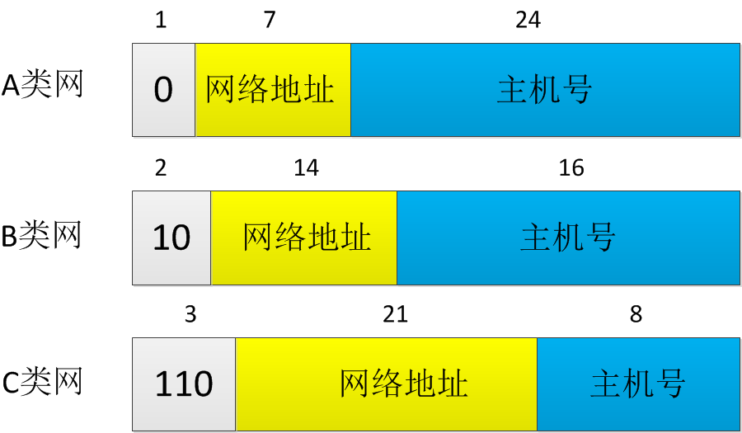

**广播地址**

* 广播地址和网络地址是两个比较特殊的IP地址。
* IP地址中主机地址部分全为0的为网络地址，他用来描述一个网段，例如：192.168.1.0
* IP地址中主机地址部分全为1的为广播地址，用于对网段的所有的主机广播，如：192.168.1.255

**子网掩码**

* 子网掩码跟IP地址类似，由32位二进制数组成，也用点分十进制来表示，也经常采用子网掩码中二进制数“1”的个数表示，如192.168.1.1/24相当于192.168.1.1 255.255.255.0
* 子网掩码的作用：识别IP地址中的网络号和主机号，进行子网划分

**识别**

* 子网掩码的二进制数“1”和“0”是分别连续的，左边连续的“1”代表对应的网络号的位数，右边连续的“0”代表对应的主机号的位数。
* A类地址默认的子网掩码：255.0.0.0
* B类地址默认的子网掩码：255.255.0.0
* C类地址默认的子网掩码：255.255.255.0

**子网划分**

* 子网划分实际就是通过改变原有的子网掩码长度来改变原有网络规模。子网划分能把原先一个大的网络划分成多个小的网络（增加子网掩码中“1”的位数），同样也可以把多个小的网络合并成一个大的网络（减少子网掩码中“1”的个数）。

**非标准子网划分**

* 非标准子网划分是指子网掩码的长度不再是8/16/24这三位数，也有可能是其他长度。所以关键是确定子网掩码的长度。

-----------------------------------------------------------------------

**冲突域（物理分段）：**连接在同一导线上的所有工作站的集合；**广播域：**接收同样广播消息的节点的集合。

网段（network segment）一般指一个计算机网络中使用同一物理层设备（传输介质，中继器，集线器等）能够直接通讯的那一部分

**广播域和冲突域的区别主要在：**

1、概念：广播域指的是所有接收广播信息的节点，冲突域指的是同一物理段中的节点。

2、协议：广播域采用数据链路层协议，冲突域采用物理层协议。

3、网段：广播域可以跨网段，冲突域发生在同一个网段中。

二层交换机：工作在数据链路层，原理等同于多端口网桥。作用是连接数个相同网段的不同主机，减少网内冲突，隔离冲突域，但全网属于一个广播域。利用存储转发和过滤技术来从物理上分割网段。

路由器(Router)：是连接因特网中各局域网、广域网的设备，是用于连接多个逻辑上分开的网络，所谓逻辑网络是代表一个单独的网络或者一个子网。当数据从一个子网传输到另一个子网时，可通过路由器的路由功能来完成。因此，路由器具有判断网络地址和选择IP路径的功能，它能在多网络互联环境中，建立灵活的连接，可用完全不同的数据分组和介质访问方法连接各种子网，路由器只接受源站或其他路由器的信息，属网络层的一种互联设备。

路由器可以隔离广播域，连接不同广播域。路由器或三层交换机的三层接口属于独立的广播域